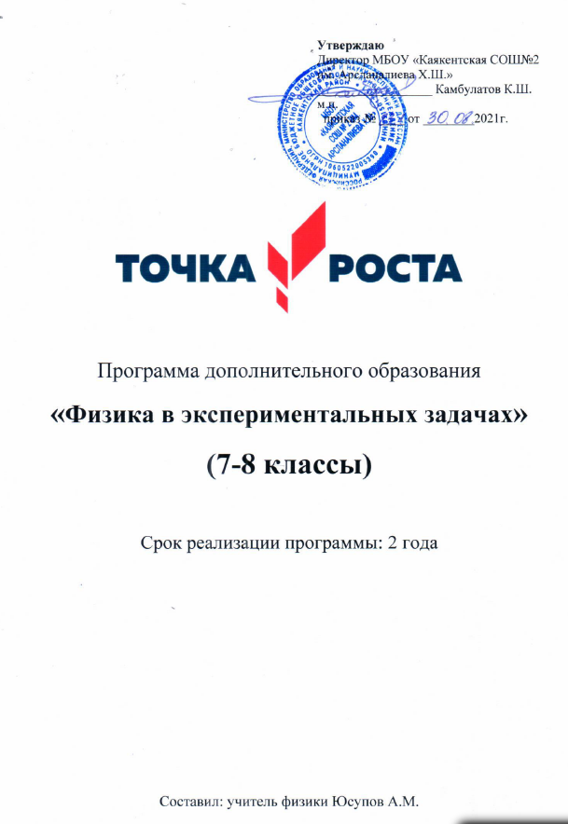

Пояснительная записка

Рабочая программа занятий внеурочной деятельности по физике «Физика в экспериментальных задачах » предназначена для организации внеурочной деятельности обучающихся 7-8 классов школы.
Внеурочная деятельность является составной частью образовательного процесса и одной из форм организации свободного времени обучающихся. В рамках реализации ФГОС ООО внеурочная деятельность – это образовательная деятельность, осуществляемая в формах, отличных от урочной системы обучения, и направленная на достижение планируемых результатов освоения образовательных программ основного общего образования.
Повседневно человеку приходится на основе уже полученных знаний и опыта анализировать и решать практические проблемы в реальных жизненных ситуациях. Решение задач по физике - это поле познавательной деятельности, которое ориентирует человека на анализ явлений природы, техники, жизненных проблем. Важное место занимают задачи на моделирование физических процессов. Простейшие исследования, опыты и наблюдения не являются самоцелью, они дают возможность глубже проанализировать физические закономерности, понять сущность физических явлений и процессов Реализация программы внеурочной деятельности предполагает индивидуальную и групповую работу обучающихся, планирование и проведение исследовательского эксперимента, самостоятельный сбор данных для решения практических задач, анализ и оценку полученных результатов, изготовление пособий и моделей. Программа предусматривает не только обучающие и развивающие цели, её реализация способствует воспитанию творческой личности с активной жизненной позицией. Высоких результатов могут достичь в данном случае не только ученики с хорошей школьной успеваемостью, но и все целеустремлённые активные ребята, уже сделавшие свой профессиональный выбор.
Программа «Физика в экспериментальных задачах» направлен на качественное усвоение курса физики, формирование умения применять теоретические знания на практике.
Рассчитан на 34 часа(1 час в неделю).

Цели: 1. развитие у учащихся познавательных интересов, интеллектуальных и творческих способностей в процессе решения практических задач и самостоятельного приобретения новых знаний;
2. дать возможность учащимся, интересующимся физикой, познакомиться с основными методами физической науки, овладеть измерительными и другими экспериментальными умениями.
Задачи:
- познакомить учащихся с понятиями: физическая величина, измерительные приборы, методы измерения, погрешности измерения, экспериментальное исследование;
- обучить учащихся четкому использованию измерительных приборов;
- дать представление о методах физического экспериментального исследования , развить интерес к исследовательской деятельности;
- научить учащихся, анализируя результаты экспериментального исследования, делать вывод в соответствии со сформулированной задачей;
- повысить интерес учащихся к изучению физики и проведению физического эксперимента.

Метапредметными результатами программы внеурочной деятельности «Физика в задачах и экспериментах» являются:
- овладение навыками самостоятельного приобретения новых знаний, организации учебной деятельности, постановки целей, планирования, самоконтроля и оценки результатов своей деятельности, умениями предвидеть возможные результаты своих действий;
- . приобретение опыта самостоятельного поиска анализа и отбора информации с использованием различных источников для решения экспериментальных задач;
- формирование умений работать в группе с выполнением различных социальных ролей, представлять и отстаивать свои взгляды и убеждения, вести дискуссию;
- овладение экспериментальными методами решения задач.

Личностными результатами программы внеурочной деятельности являются:
1. сформированность познавательных интересов, интеллектуальных и творческих способностей учащихся;
2. самостоятельность в приобретении новых знаний и практических умений;
3. приобретение умения ставить перед собой познавательные цели, выдвигать гипотезы, доказывать собственную точку зрения.
Критерием оценки является степень овладения навыками работы, самостоятельность и законченность работы, тщательность эксперимента
. Поощрительной формой оценки труда учащихся является демонстрация работ, выполненных учащимися и выступление с результатами исследований в классе, в старших и младших классах школы.

Ожидаемые результаты:
1) осознание практической значимости предмета физики;
2) расширение интеллектуального, творческого кругозора учащихся;
3) приобретение практических навыков и умений при проведении физического эксперимента;
4) совершенствование приемов мыслительной деятельности: анализа, синтеза, сравнения, обобщения и т. ., т п. е. умения « вскрывать новые связи, открывать новые приёмы, приходить к решению новых задач».

Информационно – методическое обеспечение
1. Внеурочная деятельность школьников. Методический конструктор: пособие для учителя/ Д.В. Григорьев, П.В. Степанов. – М.: Просвещение, 2011. – 223 с. -. (Стандарты второго поколения).
2. Внеурочная деятельность. Примерный план внеурочной деятельности в основной школе: пособие для учителя/. В.П. Степанов, Д.В. Григорьев – М.: Просвещение, 2014. – 200 с. -. (Стандарты второго поколения).
3. Занимательные опыты по физике. Горев Л.А. – 1
4. Блудов М.И. Беседы по физике. – М.: Просвещение,1984.
5.Гальперштейн Л.Я. Здравствуй, физика, - М.: Детская литература,1973.
6.Перельман Я.И. Занимательная физика: В 2-х т. - М.: Просвещение,1972.
7. Буров и др. Фронтальные экспериментальные задания по физике в 6-7 классах. - М.: Просвещение,1981.

Используемое оборудование:
Набор для лабораторных работ по "Механике", «Оптике», «Электрические явления», ноутбук

УЧЕБНО-ТЕМАТИЧЕСКОЕ ПЛАНИРОВАНИЕ

№ занятия | Тема занятий | Оборудование, примечания
1 | Определение скорости и характера движения пузырька воздуха в стеклянной трубке с раствором медного купороса.
2 | Измерение средней скорости перемещения игрушечного заводного автомобиля.
3 | Определение конечной скорости, приобретаемую шариком, скатывающимся с наклонной плоскости.
4 | Определение плотности картофеля, лука, свёклы | Что имеет большую плотность: вода или молоко? Во сколько раз?
5 | Измерение длины мотка проволоки. | моток проволоки. не разматывая его, весы с разновесами и линейка.
6 | Определение коэффициента жёсткости пружины . Исследовать зависимость жесткости от размеров тела и рода вещества
7 | Определение веса бруска, имея только линейку. | Правильность ответа проверьте с помощью динамометра.
8 | Измерение силы трения при движении по столу брусков. | В двух случаях: а) бруски лежат друг на друге; б) бруски прицеплены друг к другу. Какой вывод можно сделать из опыта?
9 | Измерение давления брусков на стол, если масса одного бруска в п раз больше массы другого | Могут ли эти тела оказывать одинаковое давление на стол? В каком случае? Проверить на опыте.
10 | Определение давления воды на дно стакана с помощью линейки. | Растворите в этом стакане 50 г поваренной соли. Как изменится при этом давление? Почему? Попробуйте определить давление раствора в этом случае.
11 | Вычисление силы, необходимой для отрыва присоски от поверхности стола.
12 | Изготовление и расчет грузоподъемности плота. | Рассчитать его грузоподъёмность. Проверить расчеты с помощью эксперимента.
13 | Исследование зависимости скорости истечения струи, от высоты уровня воды в этом сосуде. | Оборудование: штатив с муфтой и лапкой, стеклянная бюретка со шкалой и резиновой трубкой; пружинный зажим; винтовой зажим; секундомер; воронка; кювета; стакан с водой; лист миллиметровой бумаги.
14 | Определение массовой доли снега в смеси снега и воды на момент выдачи. | Оборудование. Смесь снега со льдом, термометр, часы.  Примечание. Удельная теплоёмкость воды с = 4200 Дж/(кг × °С), удельная теплота плавления льда λ = 335 кДж/кг.
15 | Определить массу пробирки и её внешний и внутренний диаметры. | Вычислите теоретически, при какой наименьшей высоте h min и наибольшей высоте h max налитой в пробирку воды она будет устойчиво плавать в вертикальном положении, и найдите численные значения, используя результаты первого пункта.  Определите h min и h max экспериментально и сравните с результатами пункта 2.  Оборудование. Пробирка неизвестной массы с наклеенной шкалой, сосуд с водой, стаканчик, лист миллиметровой бумаги, нитка
16 | Исследование свойств твердых тел: твердость тел | Оборудование: стекло, гвоздь , иголка, медная монета, алюминиевая пластина, брусок свинца и олова
17 | Пластичность и хрупкость, устойчивость и прочность твердых тел | Тела из разных веществ, линейка, бумага
18 | Исследование свойств твердых тел от формы и размеров тела | Спички, бумага, стакан с водой
19 | Исследование прочности полых тел | Полые трубки разного сечения
20 | Определение температуры замерзания чистой воды и соленой воды
21 | Исследование зависимости таяния снега от концентрации соли
22 | Определение центра тяжести
23 | Исследование поверхностного слоя жидкости | Вода, лезвие, иголки , железные опилки пробка
24 | Наблюдение за мыльными пузырями | Мыльный раствор, трубки, увеличительное стекло
25 | Знакомство с капиллярными явлениями | Почка, бумажная коробочка, акварельная кисть
26 | Исследование температуры свечи | Свеча, картон, медная проволока
27 | Наблюдение изменения объема при плавлении | Снег. лед
28 | Подготовка к часу занимательной физики
29 | Час занимательной физики для 5-6кл
30 | Час занимательной физики для 7кл.
31 | Экскурсия на р.Ташара. Измерение скорости течения воды, определение зависимости скорости от ширины реки
32 | Игра «Раскрытие тайн черных ящиков»
34 | Итоговое занятие

Тайны черных ящиков
Ведущий. В черном ящике находится тот или иной предмет. Но прежде чем появится «черный ящик» мы вам будем задавать вопросы, которые будут вас наводить на этот предмет.
разминка: 1.что удерживает человека на земле. Сила тяж.
2.закон открытый в ванной.Архимеда 3.сила,всегда мешающая механическому движению. Трение .4.быстрота выполнения работы. мощность 5.абсолютный ноль. -273 6.направленное движение заряженных частиц. Ток Виден край, а не дойдешь. Что это ? горизонт Может ли горизонт явиться телом отсчета? (нет, потому, что при движении наблюдателя перемещается вместе с ним).
Черный ящик1.
В воде не тонет, в огне не горит лед
Вопрос. Когда лед может быть нагревателем.
Ответ: когда другое тело, находящееся в соприкосновении со льдом, имеет t° ниже его t°.
Вопрос. Когда чайник с кипятком остынет скорее: если его поставить на лед или если лед положить на крышку?
Вопрос. Можно ли расплавленным металлом заморозить воду Ртутью

Черный ящик 2 . Он вам поведает хоть и без языка когда будет ясно, когда облака
Что лежит в этом ящике, если известно. Что оно небольшого размера, а позволяет измерить большую высоту (барометр)
Вопрос. Как с помощью барометра можно измерить высоту горы

Черный ящик 3 Чтобы я тебя повез,
Мне не нужен овес
Накорми меня бензином,
На копытца дай резину.
И тогда, поднявши пыль,
Побежит (автомобиль).
Вопрос. Когда и почему автомобиль больше расходует горючего: при езде без остановок или с ними? (больше- при езде с остановками. При остановке кинетическая энергия машины превращается во внутреннюю энергию тормозных колодок, колес. Чтобы каждый раз после паузы приобрести прежнюю скорость, а значит и кинетическую энергию, двигатель должен израсходовать некоторое дополнительное количество горючего).
Вопрос. Автомобиль подъезжает к горе. Что должен сделать шофер: увеличить скорость машины или уменьшить? (уменьшить, т.к. это при прежней мощности мотора позволить увеличить его силу тяги).
Черный ящик 4. Что за птица?
Ходит, а не летает,
Зерна собирает. курица
Вопрос. Снесла курица два яйца. Одно сварили, другое сырое, как узнать.

Черный ящик 5. ни рыба ни мясо. Что это значит?
(выслушиваются ответы- моченое яблоко или соленый огурец: извлекают из 5 ящика).
Вопрос: Какое физическое явление использовалось при засолке огурцов? Разминка с постановкой физических опытов:
а) Погасить пламя свечи, дуя на нее через воронку. Объясните, почему свеча не гаснет;
б) Загнать металлический шарик, лежащий на столе, в сосуд от калориметра, не прикасаясь к шарику (надо накрыть шарик сосудом, привести сосуд вместе с шариком в быстрое вращательное движение; затем резко поднять- шарик окажется в сосуде).
Вопрос. Знаете ли вы похожий на этот опыт трюк мотогонщиков? (да, это езда по вертикальной стене на мотоцикле).
Черный ящик6 .Я под мышкой сижу
И что делать укажу
Или разрешу гулять
Или уложу в кровать. термометр
Вопрос. Какое свойство жидкости используется в термометрах. И долго ли нужно держать под мышкой. Точка 0 и100 что это за точки

Черный ящик7. назовите агрегат для моментальной съемки (фотоаппарат, копировальная машина и т. д.) ассистент вносит «черный ящик», который устроен так: на внутренней стороне его крышки укреплено плоское зеркало, а рядом написано:
«У нас неудачных снимков нет
Работа наша всюду славится
Еще бы! Здесь что ни портрет-
Красавец иль красавица!»
И подпись: «Фотограф мастер».
(С наружной стороны крышки ящика выведены слова:
«Подними крышку, получишь свой портрет»). Мой вопрос залу: Скажите, где еще, кроме нашего «фотоаппарата», используются плоские зеркала и с какой целью?

Черный ящик 8 А сейчас изюминка нашего урока.
Не нужно скучать и без дела сидеть.
Спешите изюминку здесь посмотреть
Через лупу подходят смотрят, из ящика извлекают тарелку с изюминкой
богаты, тем и рады. Есть один маленький вопрос к последнему любопытному: Куда «исчезла» энергия солнечного света при сушке винограда для получения изюминки? (Пошла на испарение влаги и биологические процессы).

